Hướng dẫn đổi tên và mật khẩu WiFi của Tenda 4G03
Bước 1:
Kết nối với Tenda 4G03 bằng dây mạng hoặc WiFi (tên WiFi và mật khẩu mặc định in ở tem dưới sản phẩm)
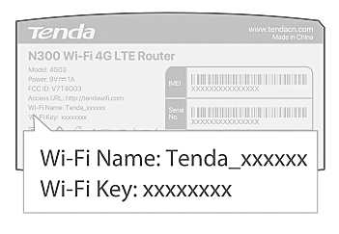
Bước 2:
Mở trình duyệt web và truy cập tendawifi.com hoặc 192.168.0.1
Bước 3:
Chọn WiFi Settings ở danh mục bên trái, chọn WiFi Name & Password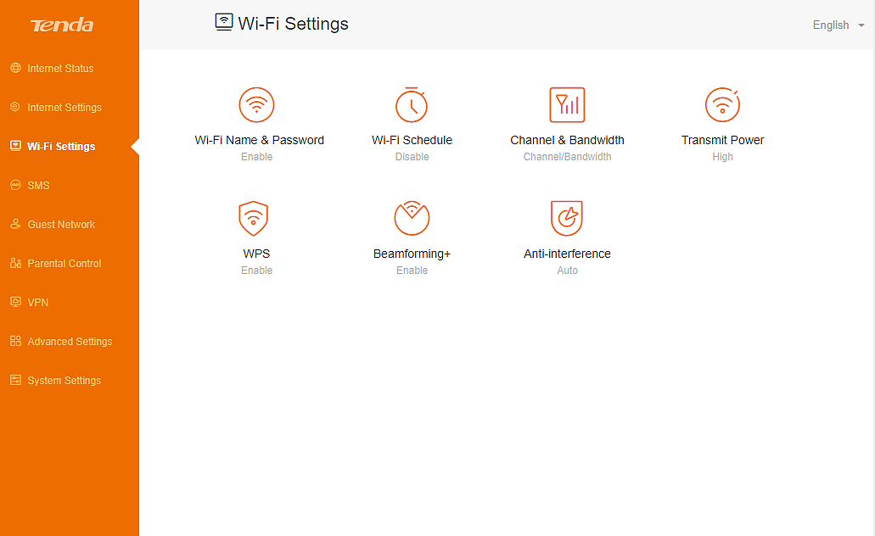
Bước 4:
Đổi tên và mật khẩu WiFi theo ý muốn, chọn Save